編號A4 早點 午餐 午點(葷食)
A4 星期一
下午點心：銀耳紅棗湯
料理名稱 | 使用食材 | 1人份  可食量(g) | 30人份  購買量 | 作法
銀耳紅棗湯 | 銀耳 | 5 | 150 | 煮一鍋水加入所有食材及糖煮熟調味，並放涼即可
銀耳紅棗湯 | 紅棗 | 3 | 90 | 煮一鍋水加入所有食材及糖煮熟調味，並放涼即可
銀耳紅棗湯 | 糖 | 5 | 150 | 煮一鍋水加入所有食材及糖煮熟調味，並放涼即可
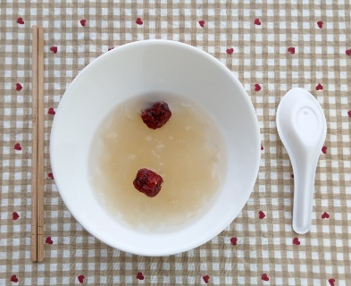
下午點心：柳丁
料理名稱 | 使用食材 | 1人份  可食量(g) | 30人份  購買量 | 作法
柳丁 | 柳丁 | 1顆 | 30顆 | 水果洗淨


